Hea Liivamäe küla elanik!
Olen Mari-Ann – kahe väikese lapse ema, materjaliteaduse iduettevõtte asutaja ja Liivamäe küla eestseisuse liige. Otsustasin kandideerida Jõelähtme valla volikokku, sest tunnen, et ka noorte perede, naiste ja Liivamäe küla elanike hääl peab olema otsustes rohkem esindatud. Minu jaoks olulised suunad jagaksin kolmeks:
Lapsed ja haridus. Soovin, et teadmiste kõrval arendataks laste iseseisvust, enesejuhtimist ja sotsiaalseid oskusi. Töötan selle nimel, et Jõelähtmesse tekiks esimene Montessori lasteaiarühm ja tulevikus ka kooliklass ning et meie õpetajad oleksid motiveeritud ja nende töö vääriliselt tasustatud.
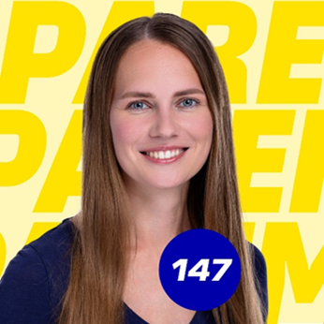
Elukeskkond. Soovin, et Jõelähtme vald areneks läbimõeldult ja tulevikku vaatavalt – et tekiks rohkem rohe- ja puhkealasid ja turvalisi liikumisvõimalusi. Liivamäe puhul tahan seista selle eest, et avataks lasteaed Liivamäel, et külaplats säiliks ja areneks, tekiksid uued kõrghaljastusega alad vaba aja veetmiseks ning paraneks ühistranspordiühendus.
Kogukondade kaasamine. Usun, et parimad lahendused sünnivad koostöös. Kui inimestel on võimalus kaasa rääkida, muutub vald ühtehoidvamaks ja tugevamaks.
Vallavolikogus soovin panustada julguse ja uuendusmeelsusega,
aga ka läbimõeldult ja kohalikke elanikke kuulates.
Minge kindlasti valima!
Olen tänulik, kui annad mulle oma hääle – valimisnumber 147.
Soojade tervitustega
Mari-Ann Meigo Fonseca
----------------------------------------------------------------------------------------------------------------------------------------------------------
Hea Liivamäe küla elanik!
Olen Mari-Ann – kahe väikese lapse ema, materjaliteaduse iduettevõtte asutaja ja Liivamäe küla eestseisuse liige. Otsustasin kandideerida Jõelähtme valla volikokku, sest tunnen, et ka noorte perede, naiste ja Liivamäe küla elanike hääl peab olema otsustes rohkem esindatud. Minu jaoks olulised suunad jagaksin kolmeks:
Lapsed ja haridus. Soovin, et teadmiste kõrval arendataks laste iseseisvust, enesejuhtimist ja sotsiaalseid oskusi. Töötan selle nimel, et Jõelähtmesse tekiks esimene Montessori lasteaiarühm ja tulevikus ka kooliklass ning et meie õpetajad oleksid motiveeritud ja nende töö vääriliselt tasustatud.
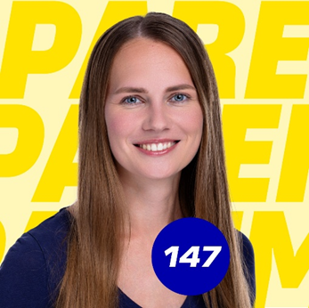
Elukeskkond. Soovin, et Jõelähtme vald areneks läbimõeldult ja tulevikku vaatavalt – et tekiks rohkem rohe- ja puhkealasid ja turvalisi liikumisvõimalusi. Liivamäe puhul tahan seista selle eest, et avataks lasteaed Liivamäel, et külaplats säiliks ja areneks, tekiksid uued kõrghaljastusega alad vaba aja veetmiseks ning paraneks ühistranspordiühendus.
Kogukondade kaasamine. Usun, et parimad lahendused sünnivad koostöös.
Kui inimestel on võimalus kaasa rääkida, muutub vald ühtehoidvamaks ja tugevamaks.
Vallavolikogus soovin panustada julguse ja uuendusmeelsusega,
aga ka läbimõeldult ja kohalikke elanikke kuulates.
Minge kindlasti valima!
Olen tänulik, kui annad mulle oma hääle – valimisnumber 147.
Soojade tervitustega
Mari-Ann Meigo Fonseca

